**Tópico - Brasil na F1**

1. **Quantas corridas o Ayrton Senna venceu?**

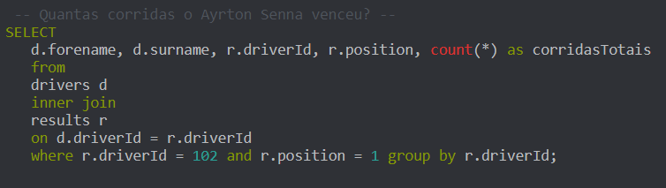

1. **A partir de qual ano o Brasil passou a receber/sediar as corridas de F1?**

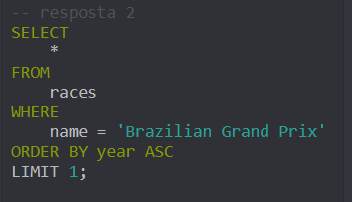

1. **Qual o ranking de vitórias dos pilotos brasileiros?**

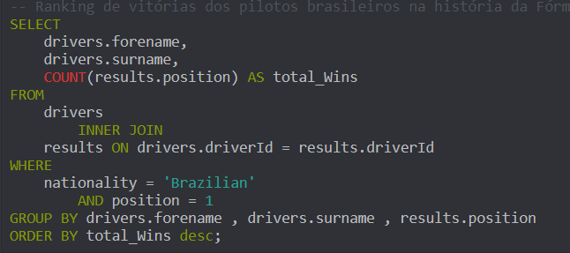

**Tópico - História Geral da F1**

1. **Quais as 5 construtoras que obtiveram mais vitórias na história da F1 ?**

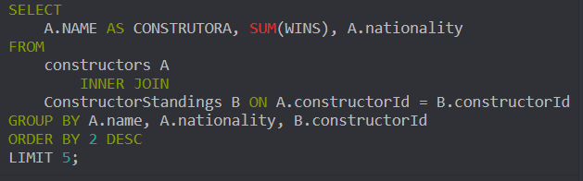

1. **Quantas voltas totais foram feitas em toda a história da Fórmula 1?**



1. **Qual foi o piloto mais antigo/mais velho da F1?**

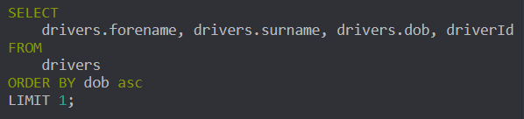

1. **Quais as 3 construtoras que obtiveram mais colisões?**

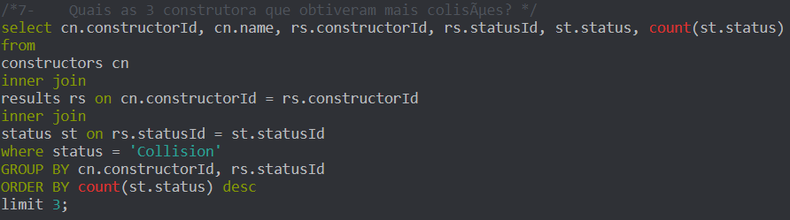

1. **Quais os 5 que pilotos ficaram mais tempo em pit-stops?**

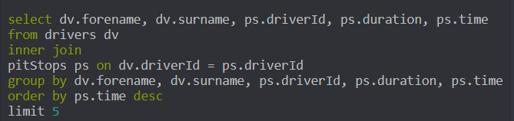

**Tópico - Mulheres na F1**

1. **Qual a nacionalidade e nascimento das mulheres participantes da fórmula 1?**

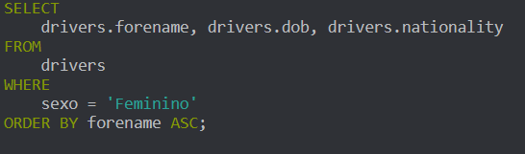

1. **Quantas corridas cada mulher correu na fórmula 1?**

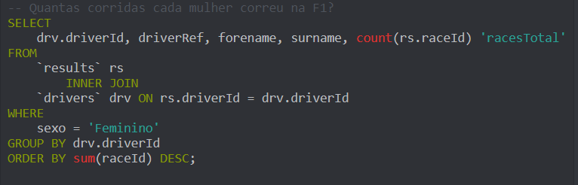

1. **Em que ano as mulheres começaram a correr?**

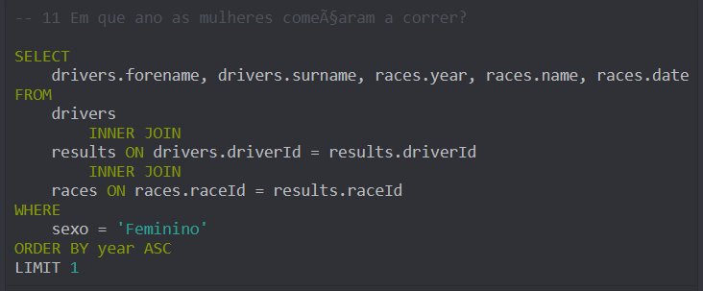

1. **Qual a participação em porcentagem de homens x mulheres em todas as corridas de todas as temporadas?**

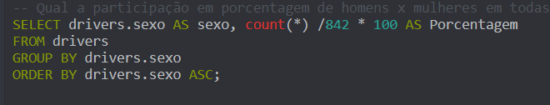

1. **Quais as 3 melhores posições que uma pilota chegou na fórmula 1?**

